CHINA ZHANGJIAJIE 6Days 5Nights
ซุปตาร์...ตกหลุมรักซ้ำซ้ำ กี่ภาพจำก็จางเจียเจี้ย
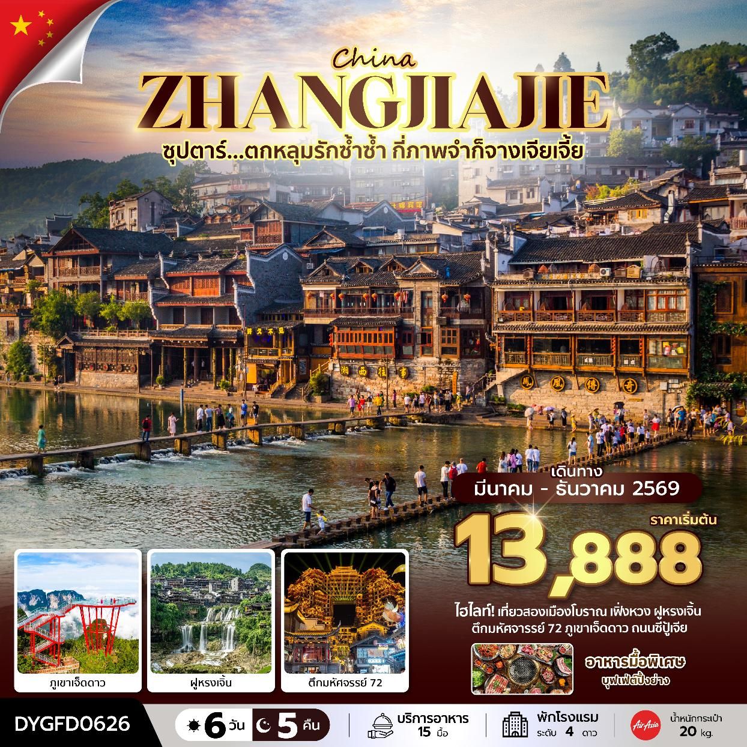
กำหนดการเดินทาง มีนาคม - ธันวาคม 2569

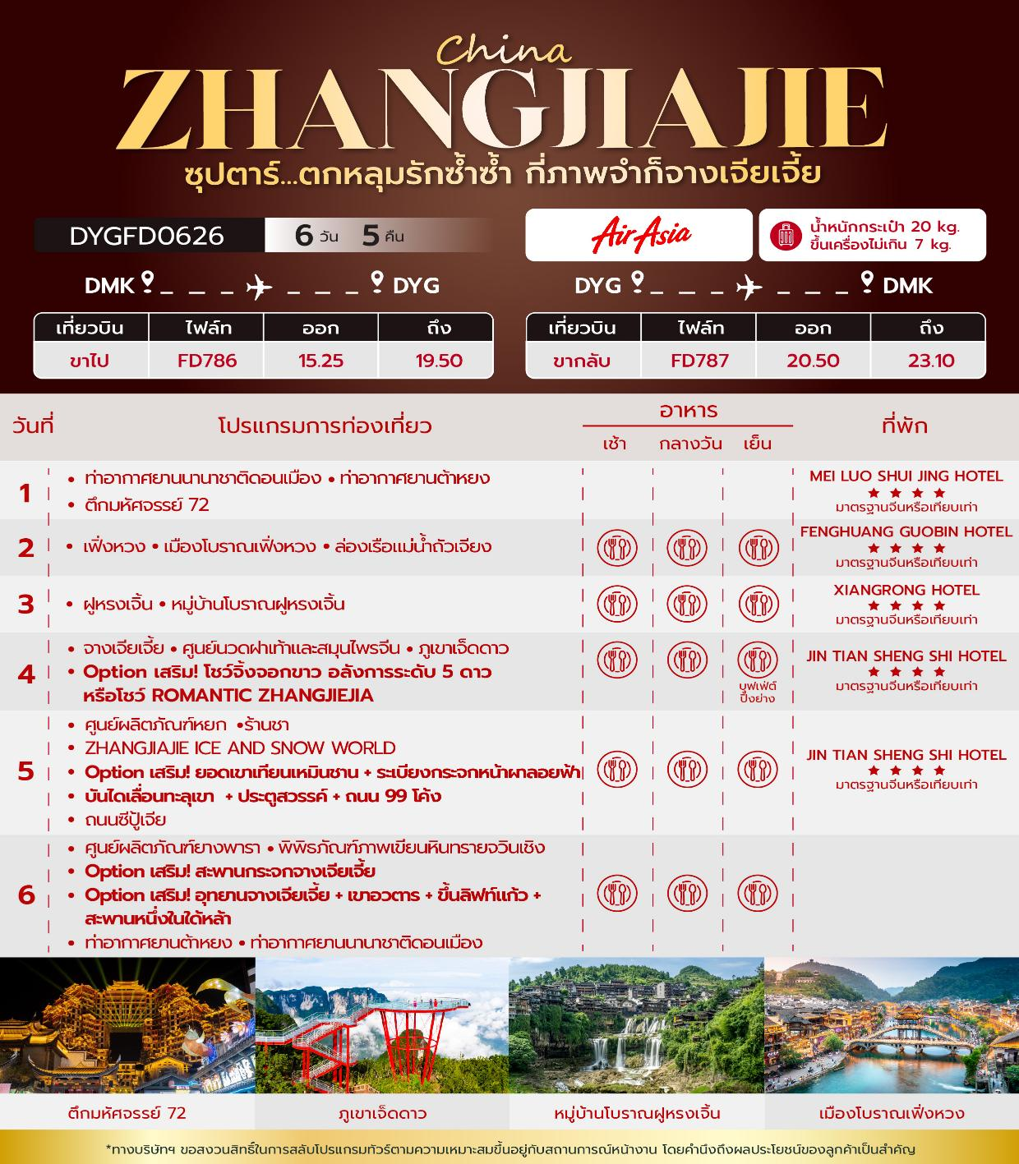
วันเดินทาง | ราคาผู้ใหญ่ / ราคาเด็ก | พักเดี่ยว
07 – 12 มีนาคม 2569 | 13,888 | 6,000
12 – 17 มีนาคม 2569 | 13,888 | 6,000
21 – 26 มีนาคม 2569 | 14,888 | 6,000
26 – 31 มีนาคม 2569 | 14,888 | 6,000
04 – 09 เมษายน 2569  (วันจักรี) | 15,888 | 6,000
09 – 14 เมษายน 2569  (วันสงกรานต์) | 15,888 | 6,000
18 – 23 เมษายน 2569 | 14,888 | 6,000
23 – 28 เมษายน 2569 | 14,888 | 6,000
02 – 07 พฤษภาคม 2569  (วันฉัตรมงคล) | 16,388 | 6,000
07 – 12 พฤษภาคม 2569 | 14,388 | 6,000
16 – 21 พฤษภาคม 2569 | 15,388 | 6,000
21 – 26 พฤษภาคม 2569 | 15,388 | 6,000
03 – 08 กันยายน 2569 | 15,388 | 6,000
12 – 17 กันยายน 2569 | 15,788 | 6,000
17 – 22 กันยายน 2569 | 15,788 | 6,000
26 กันยายน – 01 ตุลาคม 2569 | 16,788 | 6,000
01 – 06 ตุลาคม 2569 | 16,788 | 6,000
10 – 15 ตุลาคม 2569  (วันนวมินทรมหาราข) | 16,788 | 6,000
15 – 20 ตุลาคม 2569 | 15,788 | 6,000
24 – 29 ตุลาคม 2569 | 15,788 | 6,000
29 ตุลาคม – 03 พฤศจิกายน 2569 | 15,788 | 6,000
07 – 12 พฤศจิกายน 2569 | 15,788 | 6,000
12 – 17 พฤศจิกายน 2569 | 15,788 | 6,000
21 – 26 พฤศจิกายน 2569 | 15,788 | 6,000
26 พฤศจิกายน – 01 ธันวาคม 2569 | 15,788 | 6,000
05 – 10 ธันวาคม 2569  (วันพ่อแห่งชาติ) | 16,788 | 6,000
10 – 15 ธันวาคม 2569  (วันรัฐธรรมนูญ) | 16,788 | 6,000
19 – 24 ธันวาคม 2569 | 15,788 | 6,000
24 – 29 ธันวาคม 2569 | 16,788 | 6,000
ราคาไม่รวมค่าทิปมัคคุเทศก์ท้องถิ่น คนขับรถท้องถิ่น
ตามธรรมเนียม ท่านละ 2,000 บาท/ท่าน/ทริป (ยกเว้นเด็กต่ำกว่า 2 ขวบ)
สำหรับหัวหน้าทัวร์จากเมืองไทย (ตามความพึงพอใจในการบริการ)
ราคาเด็กอายุต่ำกว่า 2 ปี (INFANT) ราคา 4,000 บาท / ท่าน

วันแรก ท่าอากาศยานนานาชาติดอนเมือง - ท่าอากาศยานต้าหยง – ตึกมหัศจรรย์ 72

12.30 น. พร้อมกัน ณ ท่าอากาศยานนานาชาติดอนเมือง อาคารผู้โดยสารขาออก ชั้น 3 ประตู 1 เคาน์เตอร์สายการบิน Thai Air Asia โดยมีเจ้าหน้าที่บริษัทฯคอยต้อนรับอำนวยความสะดวกด้านเอกสาร
*น้ำหนักกระเป๋าโหลด 20 กก. และกระเป๋าถือขึ้นเครื่อง 7 กก. / ท่าน
*เนื่องจากเป็นเที่ยวบินเช่าเหมาลำที่นั่งอาจจะไม่ติดกันและไม่สามารถเลือกช่วงที่นั่งบนเครื่องบินได้ในคณะซึ่งเป็นไปตามเงื่อนไขสายการบิน
15.25 น. นำท่านเดินทางสู่ เมืองจางเจียเจี้ย ประเทศจีน โดยสายการบิน Thai Air Asia เที่ยวบินที่ FD786 ไม่มีบริการอาหารบนเครื่องบิน
19.50 น. เดินทางถึง ท่าอากาศยานต้าหยง ประเทศจีน และนำท่านสู่ขั้นตอนการตรวจคนเข้าเมืองและศุลกากร

นำท่านชม ตึกมหัศจรรย์ 72 แห่งเมืองจางเจียเจี้ย ถูกสร้างขึ้นโดยนำเอาจุดเด่นของเมืองจางเจียเจี้ยมารวมกัน โดยมีอาคารสูงที่สร้างจำลองถ้ำประตูสวรรค์ บ้านยกพื้นโบราณที่เป็นบ้านพื้นเมืองของชาวถู่เจีย นอกจากนี้ที่นี่ยังถูกออกแบบให้กลายเป็นแหล่งรวมของ รีสอร์ท โฮมสเตย์ ร้านอาหาร แผงสตรีทฟู้ด ผับบาร์ ร้านขายของที่ระลึกมากมาย
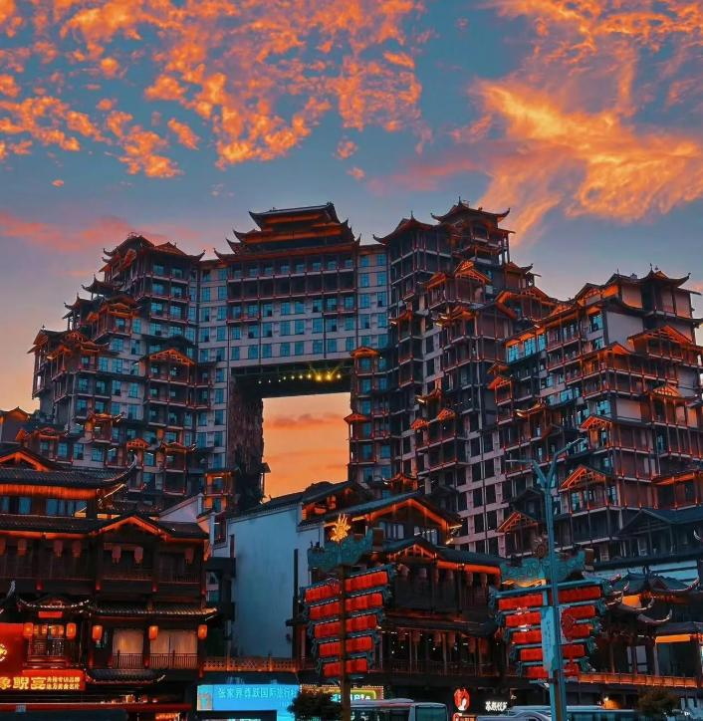
ค่ำ อิสระอาหารค่ำ ณ ตึกมหัศจรรย์ 72
ที่พัก MEI LUO SHUI JING HOTEL โรงแรม 4 ดาว หรือระดับเทียบเท่า
วันที่สอง เฟิ่งหวง – เมืองโบราณเฟิ่งหวง - ล่องเรือแม่น้ำถัวเจียง

เช้า บริการอาหารเช้า ณ ห้องอาหารของโรงแรม
นำท่านเดินทางสู่ เมืองโบราณเฟิ่งหวง ใช้เวลาเดินทางประมาณ 4 ชั่วโมง
เที่ยง รับประทานอาหารกลางวัน ณ ภัตตาคาร
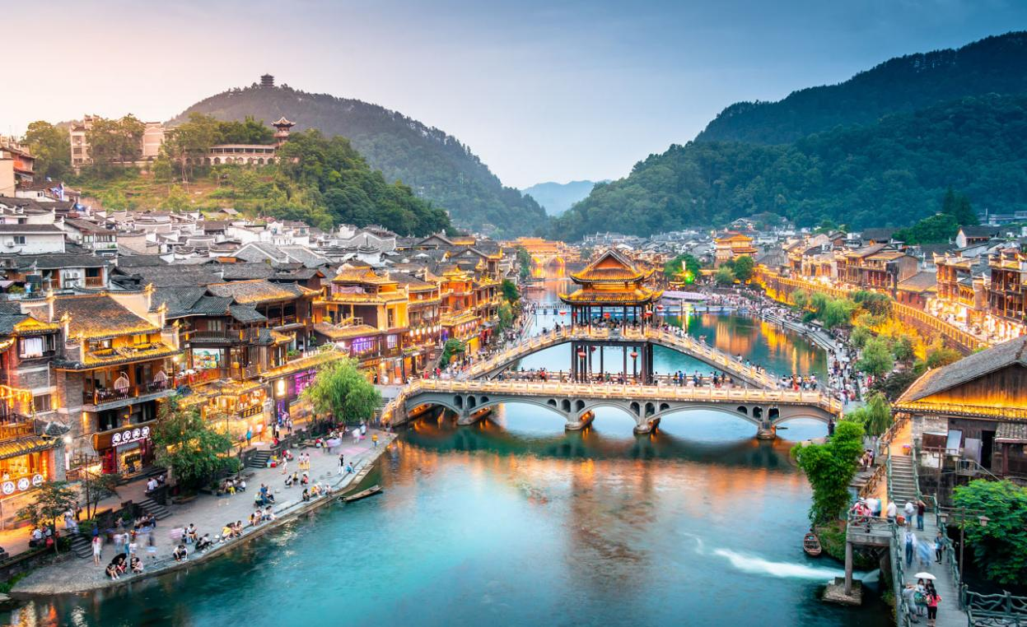
นำท่านสู่ เมืองโบราณเฟิ่งหวง เมืองเก่าแก่อายุหลายร้อยปี ชมเมืองที่สร้างขึ้นสมัยราชวงศ์ถัง เดิมมีชื่อว่า "หวงซือเฉียวกู่เถิง" กำแพงโบราณ และบ้านเรือนโบราณที่มีเอกลักษณ์เฉพาะของเมืองสร้างความโดดเด่นให้ที่นี่ บ้านเรือนโบราณในอดีตกาลบางส่วนถูกดัดแปลงเป็นร้านค้าและร้านจำหน่ายสินค้าที่ระลึกในปัจจุบัน ยังมี สะพานสายรุ้ง สะพานไม้โบราณที่มีหลังคาคลุมเหมือนสะพานข้ามคลองในเวนิส สะพานแห่งนี้เคยเป็นด่านเก็บภาษีเกลือในสมัยราชวงศ์ชิง ซึ่งยังคงรักษารูปทรงในอดีตไม่เปลี่ยนแปลง

นำท่าน นั่งเรือแม่น้ำถัวเจียง ชมบ้านเรือนโบราณห้อยขาสองฝั่งแม่น้ำถัวเจียงอันเป็นเอกลักษณ์ของเมืองโบราณแห่งนี้ สัมผัสวิถีชีวิตที่ของชนผ่าพื้นเมืองที่อาศัยอยู่บริเวณชุมชนนี้ พร้อมบรรยากาศที่สร้างมนต์เสน่ห์ดึงดูดผู้มาเยือนสำหรับชุมชนชลบทแห่งนี้ และให้ท่านอิสระชมวิวบรรยากาศภายในหมู่บ้านโบราณเฟิ่งหวง เพื่อเก็บรูปความประทับใจ
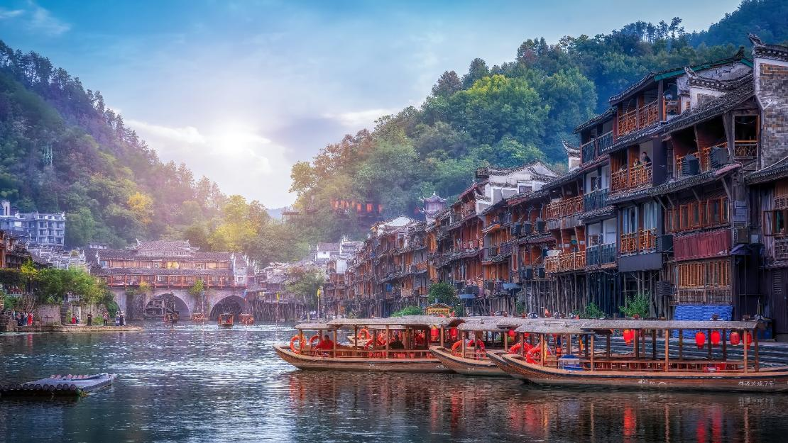
*ในกรณีที่มีการขุดลอกคลอง และไม่สามารถล่องเรือได้ ขอสงวนสิทธิ์ปรับโปรแกรมเป็นนั่งรถไฟรางเหล็กชมวิวเมืองเฟิ่งหวง โดยไม่ต้องแจ้งให้ทราบล่วงหน้า*

ค่ำ รับประทานอาหารค่ำ ณ ภัตตาคาร
ที่พัก FENGHUANG GUOBIN HOTEL โรงแรม 4 ดาว หรือระดับเทียบเท่า

วันที่สาม ฝูหรงเจิ้น – หมู่บ้านโบราณฝูหรงเจิ้น

เช้า บริการอาหารเช้า ณ ห้องอาหารของโรงแรม
นำท่านเดินทางสู่ เมืองโบราณฝูหรงเจิ้น ใช้เวลาเดินทางประมาณ 2 ชั่วโมง
เที่ยง รับประทานอาหารกลางวัน ณ ภัตตาคาร
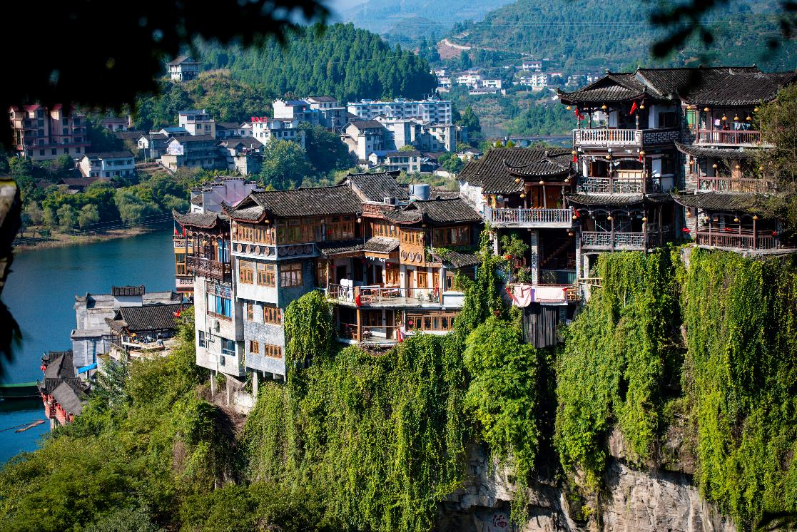
นำท่านเดินทางสู่ เมืองโบราณฝูหรงเจิ้น อยู่ในเขตปกครองตนเองเผ่าถู่เจียและเผ่าเหมียว เมืองเซียงซี มีประวัติศาสตร์อันยาวนาน 2,000 ปี ถูกขนานนามว่า เมืองแห่งน้ำตก เนื่องจากสถานที่แห่งนี้ตั้งอยู่บนภูเขาสูง รายล้อมด้วยสายน้ำที่ไหลผ่านบ้านเรือน อีกทั้งเป็นฉากในภาพยนตร์ เรื่อง Hibiscus Town ซึ่งสร้างชื่อเสียงให้กับภาพยนตร์และสถานที่แห่งนี้อย่างมาก

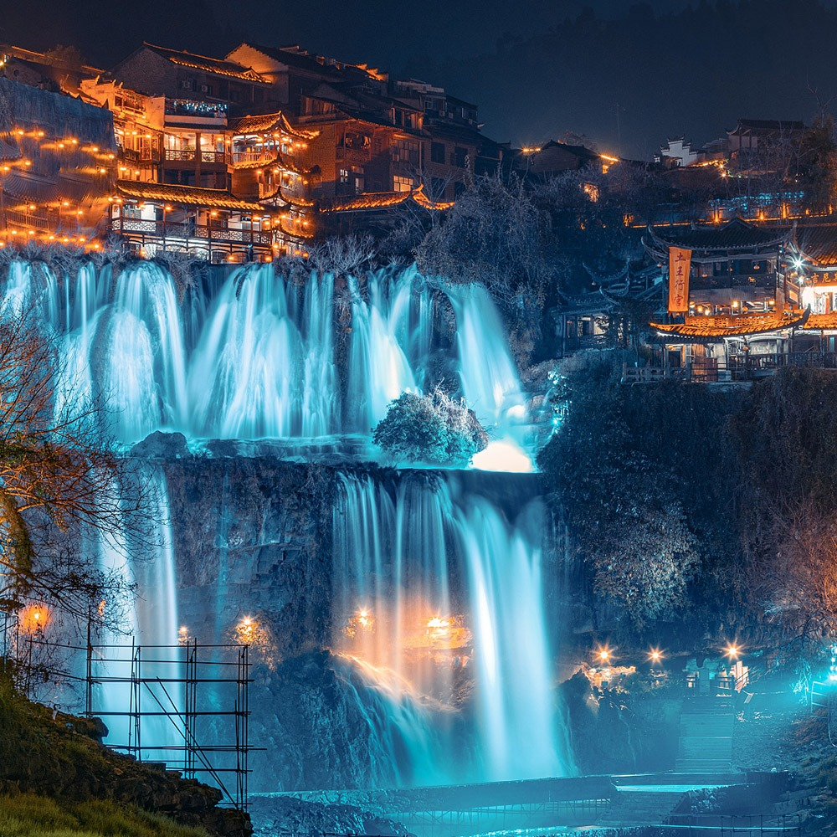
ค่ำ รับประทานอาหารค่ำ ณ ภัตตาคาร
ที่พัก XIANGRONG HOTEL โรงแรม 4 ดาว หรือระดับเทียบเท่า
วันที่สี่ จางเจียเจี้ย - ศูนย์นวดฝาเท้าและสมุนไพรจีน - ภูเขาเจ็ดดาว - Option เสริม! โชว์จิ้งจอกขาว อลังการระดับ 5 ดาว หรือโชว์ ROMANTIC ZHANGJIEJIA

เช้า บริการอาหารเช้า ณ ห้องอาหารของโรงแรม
นำท่านเดินทางสู่ เมืองจางเจียเจี้ย ใช้เวลาเดินทางประมาณ 2 ชั่วโมง
จากนั้นนำท่านสู่ ศูนย์นวดฝ้าเท้าและสมุนไพรจีน ชมการสาธิตการนวดเท้า และแช่ท้าด้วยยาสมุนไพรจีนโบราณ ซึ่งเป็นอีกวิธีหนึ่งในการผ่อนคลายความเครียด ปรับสมดุลให้การ ไหลเวียนของโลหิตด้วยวิธีธรรมชาติ
เที่ยง รับประทานอาหารกลางวัน ณ ภัตตาคาร
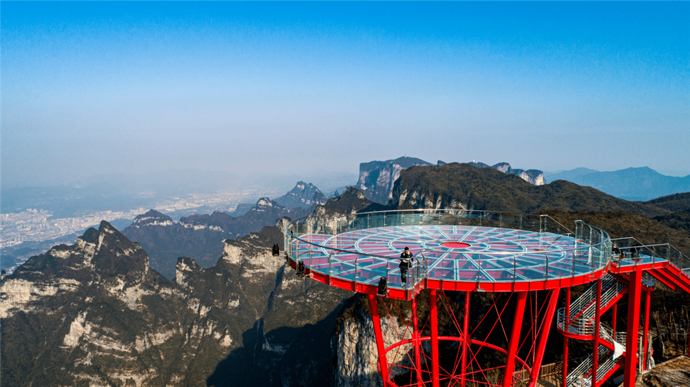
นำท่านสู่ ภูเขาเจ็ดดาว (รวมกระเช้าขึ้น-ลง) เป็นที่เที่ยวใหม่จางเจียเจี้ย เป็นกลุ่มยอดเขาสูงทอดยาวข้ามแม่น้ำหลี่สุ่ยราวกับกำแพงกั้นในหมู่เขา บริเวณจุดชมวิวของเขาเจ็ดดาวจะสามารถมองเห็นยอดเขาเทียนเหมินซานได้ภูเขาล้อมรอบด้วยหน้าผา มีความสูงเฉลี่ย 1,400 เมตร และยอดเขาที่สูงที่สุดอยู่สูงจากระดับน้ำทะเล 1,528 เมตร บนยอดเขามียอดเขาสูงกว่า 7 ยอด
Option เสริม! โชว์จิ้งจอกขาว การแสดงนางจิ้งจอกขาว เป็นเรื่องราวความรักของนาง จิ้งจอกขาวที่แปลงร่างเป็นมนุษย์และตกหลุมรักกับชายตัดฟืน จัดขึ้นภายในอุทยานจางเจียเจี้ย การแสดงนางจิ้งจอกขาวนี้เป็นการแสดงที่จัดขึ้นกลางแจ้งโดยใช้ทิวเขาธรรมชาติเป็นฉากหลังในการแสดง
*ในกรณีที่โชว์จิ้งจอกขาวไม่เปิดการแสดง ซึ่งในทุกๆปีจะมีการปิดปรับปรุงช่วงปลายเดือนพฤศจิกายน-ต้นเดือนเมษายน ทางบริษัทขออนุญาตปรับการเสนอ Option เป็น โชว์ Romantic Zhangjiajie*
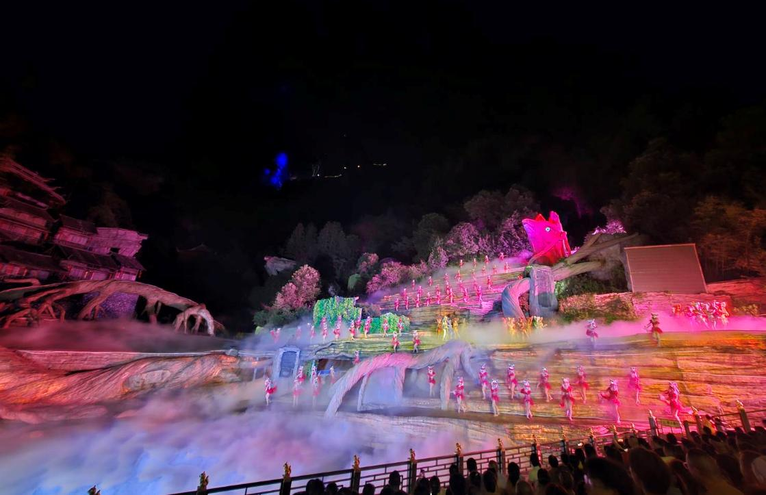
*ราคาทัวร์นี้ยังไม่รวมค่าบริการ สำหรับท่านที่สนใจ จะมีค่าบริการท่านละ 400 หยวน (ราคานี้สำหรับ 10 ท่านขึ้นไป หากผู้ซื้อ Option ไม่ถึง 10 ท่าน ราคาจะมีการเปลี่ยนแปลง หรืออาจมีการนำเสนอทางเลือก Option อื่นๆเพิ่มเติม ทั้งนี้จะเป็นไปตามดุลยพินิจของไกด์ท้องถิ่น)*

ค่ำ รับประทานอาหารค่ำ ณ ภัตตาคาร พิเศษ! เมนู บุฟเฟ่ต์บาร์บีคิวปิ้งย่าง
ที่พัก JIN TIAN SHENG SHI HOTEL โรงแรม 4 ดาว หรือระดับเทียบเท่า
วันที่ห้า ศูนย์ผลิตภัณฑ์หยก - ร้านชา – ZHANGJIAJIE ICE AND SNOW WORLD - Option เสริม! ยอดเขาเทียนเหมินชาน – ระเบียงกระจกหน้าผาลอยฟ้า บันไดเลื่อนทะลุเขา – ประตูสวรรค์ ถนน 99 โค้ง - ถนนซีปู้เจีย

เช้า บริการอาหารเช้า ณ ห้องอาหารของโรงแรม
จากนั้นนำท่านไป ศูนย์ผลิตภัณฑ์หยก เครื่องประดับที่นิยมกันอย่างแพร่หลายตามความเชื่อของคนชาวจีน โดยเฉพาะความเชื่อเกี่ยวกับการใส่หยกเป็นเครื่องประดับจะช่วยเสริมให้มีอำนาจ และนำท่านไป ร้านชา
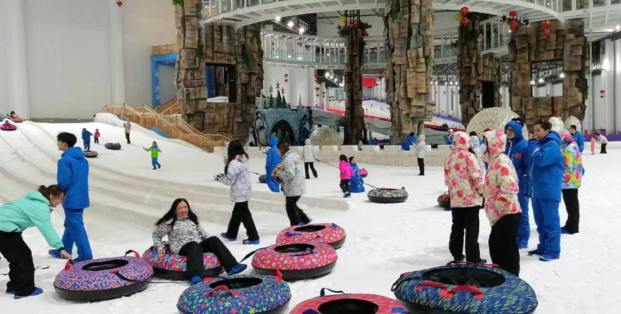
นำท่านไป ZHANGIAJIE ICE AND SNOW WORLD ดินแดนหิมะที่มีพื้นที่กว่า 200 ไร่ ภายในถูกปกคลุมไปด้วยน้ำแข็งและหิมะ มีกิจกรรมหลากหลาย เช่น สกี, สโนวบอร์ด, การเล่นหิมะ, สเก็ต, BUMPER CAR และอื่น ๆ อีกมากมาย

เที่ยง รับประทานอาหารกลางวัน ณ ภัตตาคาร

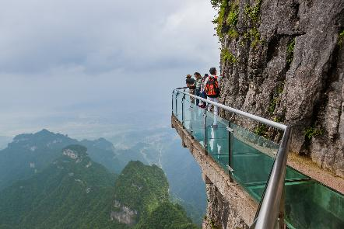
Option เสริม! ยอดเขาเทียนเหมินซาน ขึ้นกระเช้าที่ยาวที่สุดในโลก (กระเช้ามีความยาวถึง 7.5กิโลเมตร) อยู่สูงเหนือระดับน้ำทะเล 1,518 เมตร สามารถมองเห็นประตูสวรรค์ซึ่งเป็น โพรงหินขนาคใหญ่บนยอดเขา มองเห็นความคดเคี้ยวของ เส้นทาง 99 โค้ง และภูเขาสูงใหญ่มากมายที่ตั้งตระหง่านเสียดฟ้า และให้ท่านได้สัมผัสประสบการณ์การเดินบนพื้นกระจกใสของ ระเบียงกระจกใสเลียบหน้าผา และนำท่านสู่ โพรงประตูสวรรค์ โดยบันไดเลื่อนที่สร้างขึ้นโดยการเจาะทะลุภูเขามีความสูงถึง 7 ขั้น เป็นสิ่งอำนวยความสะดวกใหม่ล่าสุดของ เขาเทียนเหมินซึ่งหาดูได้ยากตามแหล่งท่องเที่ยวต่างๆทั่วโลก บริเวณนี้ ท่านจะได้ถ่ายภาพ ประตูสวรรค์ อย่างใกล้ชิด
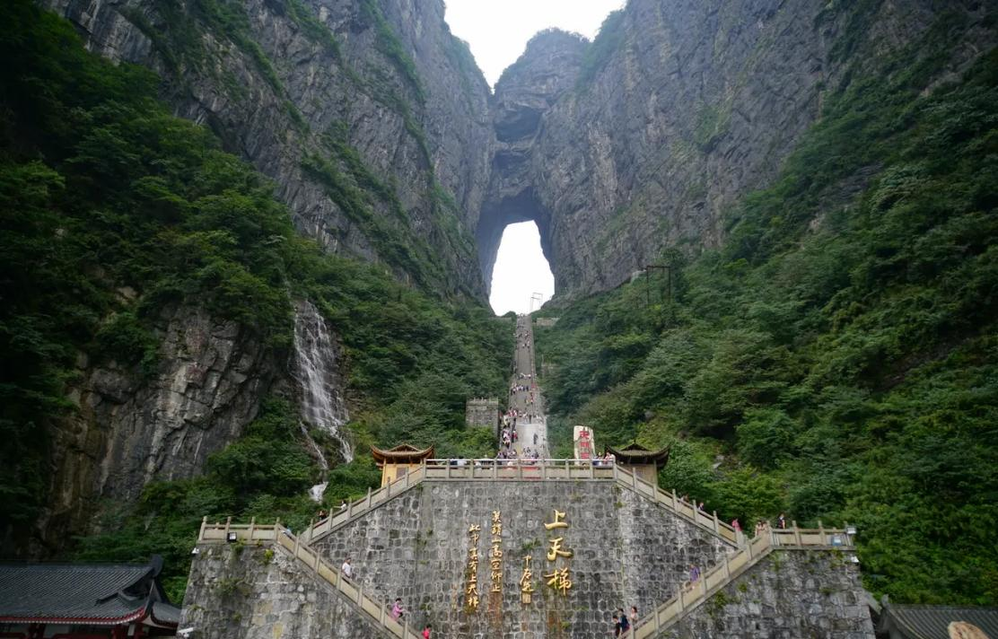
*ราคาทัวร์นี้ยังไม่รวมค่าบริการ สำหรับท่านที่สนใจ จะมีค่าบริการท่านละ 600 หยวน (ราคานี้สำหรับ 10 ท่านขึ้นไป หากผู้ซื้อ Option ไม่ถึง 10 ท่าน ราคาจะมีการเปลี่ยนแปลง หรืออาจมีการนำเสนอทางเลือก Option อื่นๆเพิ่มเติม ทั้งนี้จะเป็นไปตามดุลยพินิจของไกด์ท้องถิ่น)*
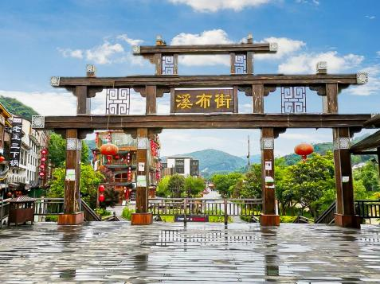
จากนั้นนำท่านไป ถนนซีปู้เจีย เป็นถนนคนเดินที่เป็นศูนย์รวมความบันเทิงและวัฒนธรรมยามค่ำคืนที่คึกคักที่สุดในเขตอู่หลิงหยวน ความโดดเด่นของที่นี่คือสถาปัตยกรรมแบบผสมผสานที่ยังคงกลิ่นอายหมู่บ้านโบราณของชนเผ่าถู่เจีย เหมียว และไป๋ ทอดยาวขนานไปกับลำน้ำใสสะอาด ภายในเต็มไปด้วยร้านอาหารพื้นเมืองรสเลิศ ร้านขายของที่ระลึกงานแฮนด์เมด และบาร์สุดชิคที่ตกแต่งอย่างมีเอกลักษณ์
ค่ำ รับประทานอาหารค่ำ ณ ภัตตาคาร
ที่พัก JIN TIAN SHENG SHI HOTEL โรงแรม 4 ดาว หรือระดับเทียบเท่า

วันที่หก ศูนย์ผลิตภัณฑ์ยางพารา - พิพิธภัณฑ์ภาพเขียนหินทรายจวินเชิง - Option เสริม! สะพานกระจกจางเจียเจี้ย - Option เสริม! อุทยานจางเจียเจี้ย+เขาอวตาร+ขึ้นลิฟท์แก้ว+สะพานหนึ่งในใด้หล้า - ท่าอากาศยานต้าหยง - ท่าอากาศยานนานาชาติดอนเมือง

เช้า บริการอาหารเช้า ณ ห้องอาหารของโรงแรม
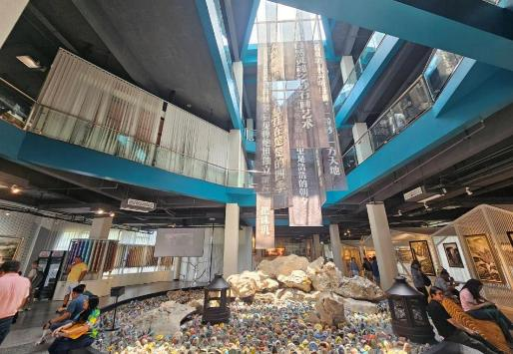
จากนั้นนำท่านเดินทางสู่ ศูนย์ผลิตภัณฑ์ยางพารา ให้ท่านได้เลือกชมสินค้าและผลิตภัณฑ์เครื่องนอนเพื่อสุขภาพต่างๆที่ผลิตจากยางพารา
จากนั้นนำท่านชม พิพิธภัณฑ์ภาพเขียนหินทรายจวินเชิง สถานที่จัดแสดงผลงานทางศิลปะท้องถิ่นยอดเยี่ยม ที่สร้างชื่อเสียงให้เมืองจางเจียเจี้ย
เที่ยง รับประทานอาหารกลางวัน ณ ภัตตาคาร

Option เสริม! สะพานกระจกจางเจียเจี้ย ที่ถูกสร้างคร่อมหุบเขาที่สูงที่สุดใน โลก สะพานกระจกจางเจี่ยเจี้ย ในเขตอุทยานแกรนด์แคนย้อน ท้าทายท่านด้วยการเดินผ่านสะพานพื้นกระจกใสที่มีความสูงจากพื้น 980 ฟุต โดยมีความยาวของสะพาน 400 เมตร สามารถรองรับนักท่องเที่ยวได้คราวละ 800 คนพร้อมกัน สะพานนี้เป็นอีกหนึ่งไฮไลท์สำหรับผู้มาเยือนจางเจียเจี้ย
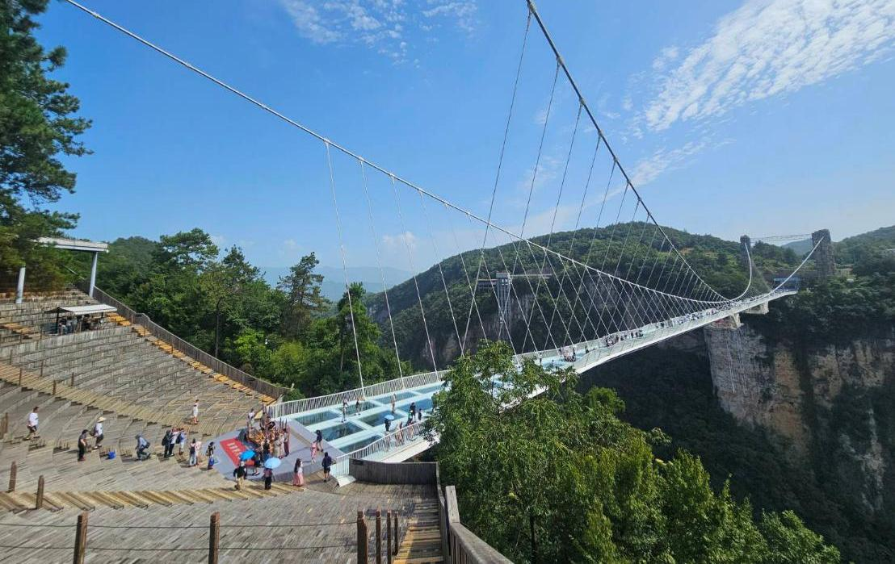
*ราคาทัวร์นี้ยังไม่รวมค่าบริการ สำหรับท่านที่สนใจ จะมีค่าบริการท่านละ 400 หยวน (ราคานี้สำหรับ 10 ท่านขึ้นไป หากผู้ซื้อ Option ไม่ถึง 10 ท่าน ราคาจะมีการเปลี่ยนแปลง หรืออาจมีการนำเสนอทางเลือก Option อื่นๆเพิ่มเติม ทั้งนี้จะเป็นไปตามดุลยพินิจของไกด์ท้องถิ่น)*

Option เสริม! อุทยานจางเจียเจี้ย เปลี่ยนนั่งรถอุทยานนำท่านสู่ เขาอวตาร โดย ลิฟท์แก้วไป่หลง เป็นลิฟท์แก้วแห่งแรกของเอเชียที่สร้างขึ้นเทียบหน้าผาสูงชัน มีความสูง 326 เมตร ท่านจะได้ตื่นตาตื่นใจกับยอดเขาฮาลีลูย่า มีความสูงถึง 1,250 เมตร ชมทิวทัศน์อันสวยงามที่สุดแสนประทับใจ ของจางเจี่ยเจี้ยทั้งด้านทิศตะวันออก ทิศใต้และทิศตะวันตกของเขาเทียนจื่อซานนั้นเต็มไปด้วยผาสูงชัน เหวลึก และป่าหิน หินยักษ์ในรูปลักษณะต่างๆ ยืนตระหง่านค้ำฟ้า และ เทียนเสี้ยตี้อี้เฉียว สะพานหนึ่งในใต้หล้า ในจางเจี่ยเจี้ยที่มีทัศนียภาพสวยงาม รายล้อมด้วยหมู่ขุนเขาซึ่งภาพยนตร์ฮอลลีวู้ดชื่อดังเรื่อง " อวตาร " ได้นำวิวบางส่วนของขุนเขามาเป็นฉากในการถ่ายทำภาพยนตร์เรื่องดังกล่าว ท่านจะได้เพลิดเพลินกับทิวทัศน์อันสวยงามที่แสนประทับใจ
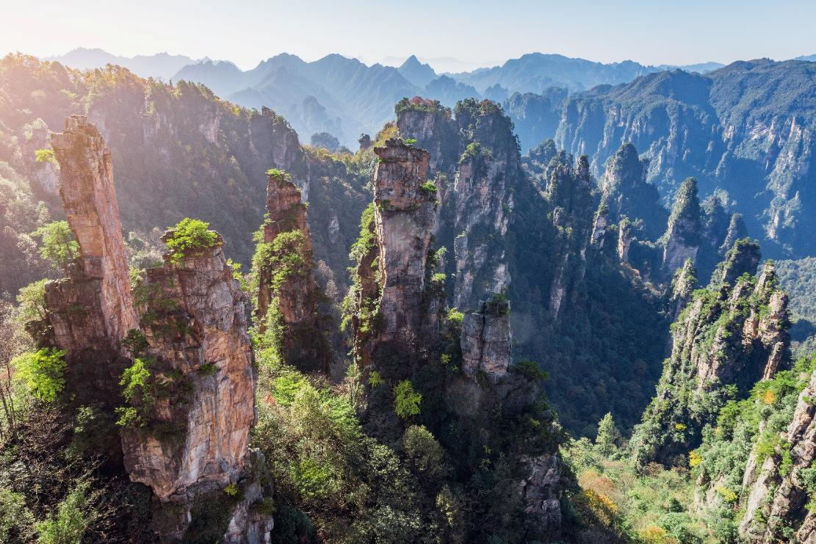
ราคาทัวร์นี้ยังไม่รวมค่าบริการ สำหรับท่านที่สนใจ จะมีค่าบริการท่านละ 680 หยวน (ราคานี้สำหรับ 10 ท่านขึ้นไป หากผู้ซื้อ Option ไม่ถึง 10 ท่าน ราคาจะมีการเปลี่ยนแปลง หรืออาจมีการนำเสนอทางเลือก Option อื่นๆเพิ่มเติม ทั้งนี้จะเป็นไปตามดุลยพินิจของไกด์ท้องถิ่น)*
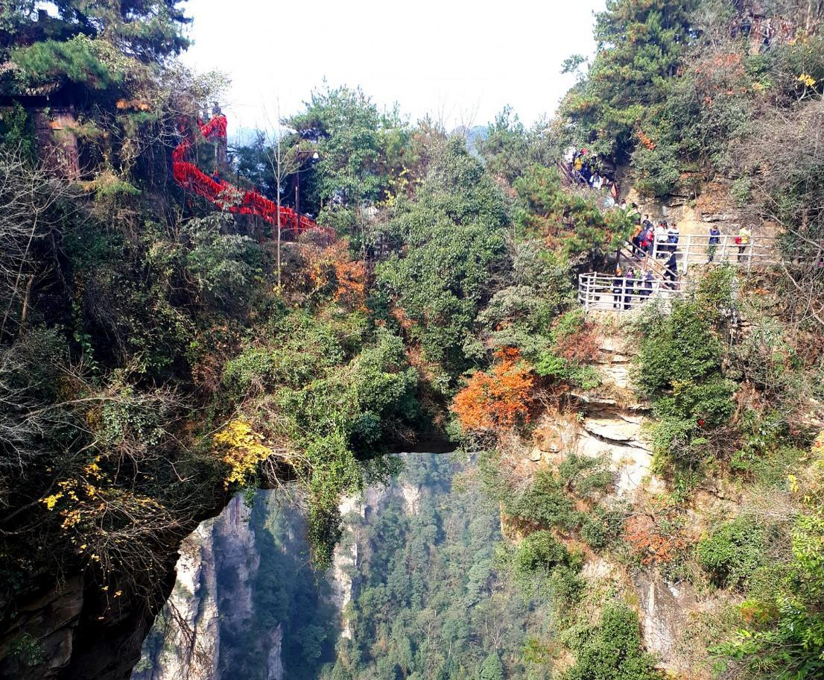
ค่ำ รับประทานอาหารค่ำ ณ ภัตตาคาร
สมควรแก่เวลานัดหมาย พาทุกท่านเดินทางสู่ ท่าอากาศยานต้าหยง เพื่อเดินทางกลับประเทศไทย
20.50 น. นำท่านเดินทางสู่ ประเทศไทย โดยสายการบิน Thai Air Asia เที่ยวบินที่ FD787 ไม่มีบริการอาหารบนเครื่องบิน
23.10 น. เดินทางถึง ท่าอากาศยานนานาชาติดอนเมือง ประเทศไทย โดยสวัสดิภาพ พร้อมความประทับใจ
+++++++++++++++++++++++++++++++++++
